
Univerzita Karlova, Fakulta sociálních věd,
Smetanovo nábřeží 6, 110 01 Praha 1
DIČ: CZ00216208
IČO: 00216208

Bankovní spojení: xxxxxxxxxxxxxxxxxxxxxxxxxxxxxxxxxxxxxxxxxxxx

Objednávka | č. 240510

Objednává | xxxxxxxxxxxxxxxxxxxxxxxxx
Objednává | Telefon: | Email: xxxxxxxxxxxxxxxxxxxxxxx

Adresa dodavatele
Expats.cz – Howlings s.r.o.
Vítkova 8
186 00 Praha
IČO: 27572102

V Praze dne: | 9.10.2024

Objednáváme si u Vaší firmy následující služby/zboží:
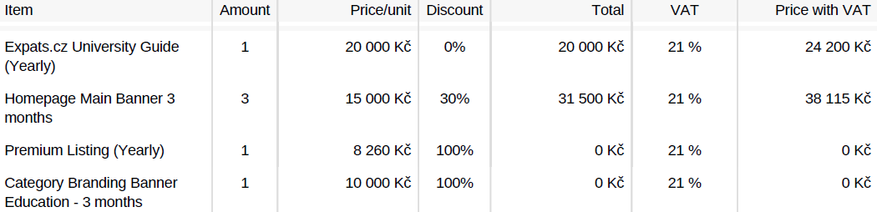

Předpokládaná cena bez DPH: 51 500,- Kč
včetně DPH: 62 315,- Kč

Dodací adresa: FSV UK, IPS, U Kříže 8, 158 00 Praha 5
Dodací lhůta:

Fakturační adresa:
Univerzita Karlova, Fakulta sociálních věd
Smetanovo nábř. 6, 110 01 Praha 1

Platba fakturou, ve které uveďte číslo této objednávky.
Součástí objednávky jsou smluvní podmínky uvedené v této objednávce.
Lhůta k přijetí objednávky je 5 kalendářních dnů od doručení objednávky.
xxxxxxxxxxxxxxxxxxx
xxxxxxxxxxxxxx

Univerzita Karlova, Fakulta sociálních věd
Smluvní podmínky

1. Uzavření smlouvy, účinnost smlouvy: Smlouva je platně uzavřena okamžikem písemného přijetí objednávky ve lhůtě uvedené v textu objednávky. Účinnosti nabývá smlouva dnem zveřejnění prostřednictvím registru smluv, pokud se na smlouvu taková povinnost ze zákona vztahuje, jinak dnem přijetí objednávky.

2. Objednatel požaduje dodat tyto dokumenty: ⁾
- dodací list
- záruční prohlášení
- uživatelská příručka v českém jazyce
- dokument k přepravě
- prohlášení o shodě
- revizní zpráva
- protokol o zaškolení obsluhy
- Jiný doklad………………..

3. Platební podmínky: Objednatel neposkytuje zálohy; daňový doklad - faktura bude splňovat požadavky z. č. 235/2004 Sb., v pl. znění, z. č. 563/1991 Sb., v pl. znění. Platby budou provedeny bezhotovostním převodem na účet dodavatele. Fakturu lze vystavit nejdříve od účinnosti smlouvy a po poskytnutí řádného plnění.
4. Splatnost faktury: 21 kalendářních dnů od doručení faktury.
5. Záruka za dodané zboží: 24 měsíců ode dne převzetí zboží.
6. Odpovědnost za vady plnění. Dodavatel uzavřením smlouvy prohlašuje, že jím poskytnuté plnění bude bez vad a bude sloužit ke sjednanému účelu; odpovědnost za vadné plnění, případnou škodu se řídí příslušnými ustanoveními občanského zákoníku; odpovědnost ze záruky tím není dotčena.
7. Právní úprava. Smluvní závazky se řídí českým právním řádem, zejména příslušnými ustanoveními zákona č. 89/2012 Sb., občanský zákoník.
8. Zveřejnění smlouvy. Podmínky zveřejnění smlouvy se řídí z.č. 340/2015 Sb., o registru smluv, ve znění pozdějších předpisů.
9. Pokud smlouva podléhá ze zákona zveřejnění v registru smluv, zaslání smlouvy do registru smluv zajistí FSV neprodleně po uzavření smlouvy. FSV bude informovat dodavatele o provedení registrace tak, že mu zašle kopii potvrzení správce registru smluv o uveřejnění smlouvy bez zbytečného odkladu poté, kdy sama potvrzení obdrží, popř. již v průvodním formuláři vyplní příslušnou kolonku s ID datové schránky dodavatele.

Volbu vyznačit křížkem

